**PULPEN**

1. **Standar AE7**

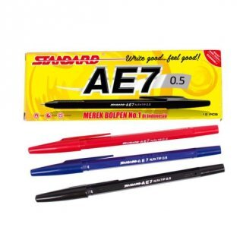

Pulpen Standard AE7 ini begitu populer karena selain harganya murah, teknologi ballpoint dalam pulpen ini membuatnya mudah saat dipakai. Desainnya juga sederhana dengan satu warna saja.  
Pulpen Standard AE7 tersedia dalam 3 warna yaitu hitam, merah, dan biru. Untuk pembelian 1 box Anda akan mendapatkan 1 lusin pulpen atau 12 buah.

**Harga Rp. 10.000-30.000/lusin**

1. **Zebra Sarasa Clip**

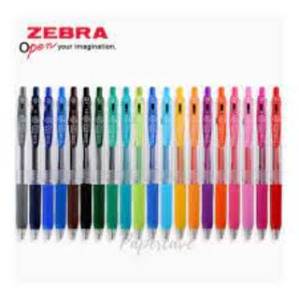

Zebra Sarasa Clip bisa dikatakan sebagai pulpen mewah karena harganya yang cukup mahal. Namun, harga tersebut rasanya sudah sebanding dengan kualitas pulpen yang diberikan. Tinta pulpen ini berbahan dasar air yang sangat pigmented. Setelah tinta kering, maka warna tulisan akan tahan lama bahkan waterproof. Menarik sekali, bukan.Pulpen ini juga mempunyai desain yang elegan sehingga mencitrakan pulpen berkualitas. Tersedia 3 jenis pilihan warna yaitu Barrel Color dengan 20+ warna, Neon dengan 5 warna, dan Vintage dengan 5 warna.

**Harga Rp. 15.000-25.000/Lusin**

1. **Pilot Frixion**

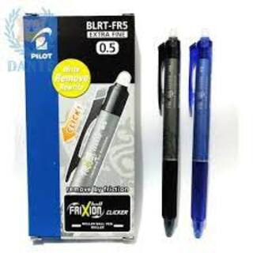

Bagaimana dengan pulpen Pilot? Pasti setiap orang di Indonesia pernah sekali saja menggunakan pulpen ini. Sayangnya, sebagian masyarakat Indonesia hanya mengenal tipe pulpen Pilot yang beredar luas di pasaran. Padahal ada tipe pulpen Pilot yang sangat bagus, yaitu Pilot Frixion. Kelebihan utama dari pulpen ini adalah tintanya metamo dan dapat dihapus dengan penghapus yang ada di bagian ujung belakang pulpen. Lebih nyaman dan mudah pastinya menggunakan pulpen ini.

**Harga Rp. 15.000-30.000/Lusin**

1. **Faster**

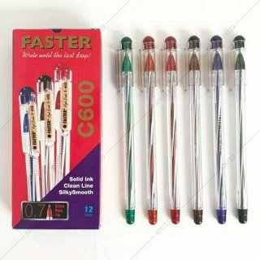

Ada masa di mana pulpen faster menjadi pulpen yang paling banyak dipilih oleh masyarakat. Alasannya adalah karena kualitas tintanya yang bagus dan pilihan warnanya yang banyak. Saat ini, pulpen faster juga masih menjadi pilihan yang populer.Tintanya sangat bagus warnanya dan cepat kering saat digunakan untuk menulis. Jadi hasil tulisan Anda tidak akan melebar ke mana-mana. Soal harga Anda pasti sudah tahu bahwa pulpen Faster sangat terjangkau harganya.

**Harga Rp. 20.000-30.000/Lusin**

1. **Standart**

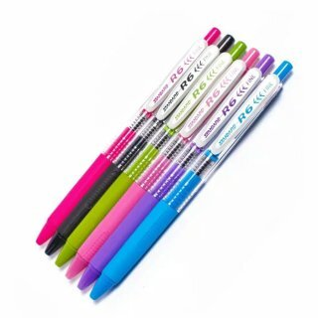

Anda mungkin lebih mengenal pulpen standard dengan kemasan sederhana yang banyak digunakan masyarakat Indonesia sejak bertahun-tahun dulu. Seringkali pulpen ini dikenal sebagai pulpen yang sesuai dengan namanya hanya berkualitas standar.Tetapi sebenarnya pulpen standard memiliki banyak seri dan salah satu yang terbaik adalah seri R6. Jenis tintanya adalah oil gel (gabungan minyak dan gel). Kualitasnya penulisan jadi lebih bagus dan tidak cepat habis. Selain itu, pulpen ini juga diketahui tidak mudah bocor.

**Harga Rp. 3.000-6.000/Pulpen**

1. **Pulpen Kokoro**

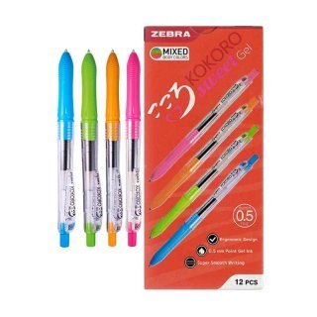

Masih ada satu lagi pulpen terbaik yang memang menargetkan anak sekolah sebagai pasarnya. Pulpen Kokoro ini tersedia dalam banyak pilihan warna dan desain. Khususnya, pulpen ini juga didesain dengan tampilan yang disukai anak-anak. Pulpen ini dijual dalam tampilan berbagai karakter disney yang semua anak sukai. Anda yang sudah dewasa pun mungkin ada yang tumbuh besar dengan mengagumi berbagai karakter disney ini. Jadi jika Anda tertarik pun, Anda bisa mengoleksinya.

**Harga Rp. 30.000-40.000/Lusin**

1. **Pulpen Snowman**

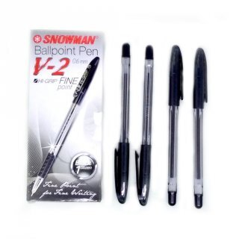

Jika Ada sering menggambar, pasti Anda sudah tidak asing lagi dengan pulpen Snowman. Namun banyak orang yang mengira bahwa pulpen Snowman hanya digunakan untuk menggambar, padahal pulpen ini juga bisa digunakan untuk menulis atau tanda tanganApalagi jika kebutuhannya adalah untuk menulis indah seperti pada ijazah dan sertifikat. Pilihan ketebalan pulpen pun sangat beragam dan bisa disesuaikan dengan kebutuhan Anda.

**Harga Rp. 20.000-30.000/Lusin**

1. **Parker Vector Pen**

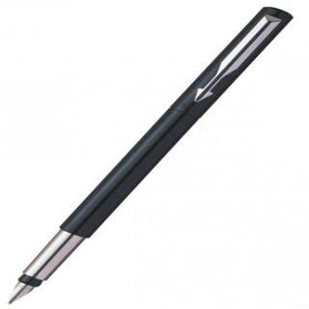

Jenis pulpen yang dilengkapi dengan kotak ini memiliki desain yang sangat elegan. Anda bisa menulis dengan ketebalan yang sama karena teknologi rollerball yang dilengkapi pada pulpen ini.Bahan pulpen pun tidak mudah rusak walau terinjak secara tidak sengaja. Pilihan warnanya juga cukup banyak dan bisa Anda gunakan untuk kebutuhan Anda.

**Harga Rp. 100.000-300.000/Pulpen**

1. **Joyko BP-251 Frodo 0.7 mm**

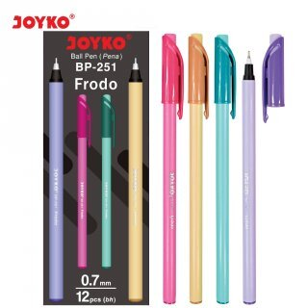

Berikutnya adalah rekomendasi pulpen dari merek Joyko, salah satu merek terkenal dalam industri alat tulis. Ball Pen Pulpen Pena Joyko BP-251 Frodo 0.7 mm merupakan pulpen jenis ballpoint yang harganya relatif lebih murah dibandingkan ballpoint merek lainnya. Pulpen ini memiliki ketebalan 0.7 mm, cocok untuk Anda yang tidak suka tulisan terlalu tipis maupun terlalu tebal. Ukuran ideal ini juga membuat pulpen ini akurat dan naan untuk menulis.

**Harga Rp. 10.000-30.000/Lusin**

1. **Deli Color Gel Pen Pulpen Gel 8 Warna**

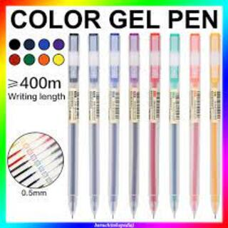

Rekomendasi pulpen gel pertama yang kami berikan berasal dari merek Deli. Seperti Joyko dan Standard, Deli juga termasuk merek alat tulis yang laris di pasaran. Deli Color Gel Pen Pulpen Gel 8 Warna adalah pulpen dengan ketebalan 0.5 mm yang nyaman saat dipakai. Badan pulpen terbuat dari plastik dengan desain yang simpel.Pulpen ini juga menyediakan klip pena portable yang bisa diselipkan ke buku atau kertas saat Anda tidak sedang menulis. Dengan begitu, pulpen tidak mudah jatuh dan gampang dibawa kemanapun.

**Harga Rp. 2.500/Pulpen**

1. **Gel Pen Pulpen Pena Joyko GP-265 Q Gel 0.5 mm**

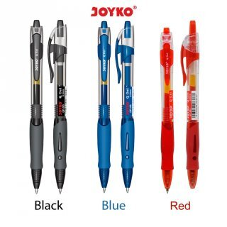

Jika kriteria Anda dalam memilih pulpen adalah yang nyaman dipegang, maka Gel Pen Pulpen Pena Joyko GP-265 Q Gel 0.5 mm adalah pilihan terbaik. Desain pulpen ini sangat mewah dengan space pegangan khusus agar jari dan telapak tangan bisa memakai pulpen dengan nyaman. Pulpen ini juga cukup fleksibel sehingga Anda bisa menggunakannya tidak hanya untuk menulis, namun juga menggambar.

**Harga Rp. 3.000-5.000/Pulpen**

1. **Pulpen Pipo**

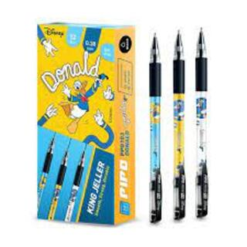

Jika Anda membutuhkan pulpen yang bagus khusus untuk fungsi tanda tangan, maka gunakanlah pulpen Pipo. Jenis pulpen ini memiliki tinta yang kental dan dapat dikontrol sehingga ketebalan goresannya selalu konsisten. Jadi saat melakukan penandatanganan Anda bisa menghasilkan kualitas tulisan yang terbaik.Tintanya pun tidak mudah luntur. Desain pulpen yang ramping pun membuat pulpen ini bisa disimpan di mana saja. Pas dan cocok untuk Anda yang sering harus berpindah-pindah.

**Harga Rp. 15.000-30.000/Lusin**

1. **Pulpen Boxy**

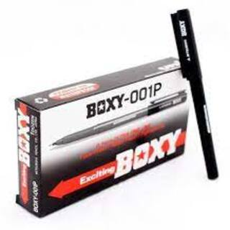

Mirip seperti pulpen Snowman, pulpen Boxy ini pun banyak disalah artikan sebagai pulpen yang hanya berfungsi untuk menggambar. Namun kelebihan dari pulpen ini yang utama sebenarnya adalah ketahanannya pada air. Warna pilihannya yang beragam membuat Anda bisa menggunakan pulpen ini sesuai dengan kebutuhan.Ujung pulpen yang terbuat dari bahan stainless steel pun membuatnya menjadi tidak mudah rusak. Anda bisa gunakan dalam jangka waktu yang cukup lama.

**Harga Rp. 7.000-30.000/Pulpen**

**14. Joyko GP 262**

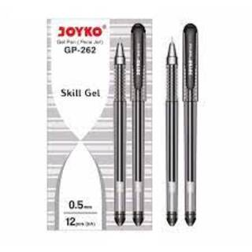

Kali ini ada pulpen Joyko yang pasti adalah salah satu pulpen gel terbaik di Indonesia. Sama seperti beberapa pulpen sebelumnya, Joyko dengan tinta gelnya sudah sangat lama digunakan dan dipercaya oleh masyarakat untuk menulis.Harganya pun cukup terjangkau. Khususnya seri pulpen Joyko GP 262 ini adalah pulpen yang paling nyaman dikenakan. Karet yang ada disekelilingnya membuat pulpen ini tidak akan menyebabkan jari lecet walau menulis cukup lama.

**Harga Rp. 20.000-40.000/Lusin**

**15. Snowman Drawing Pen**

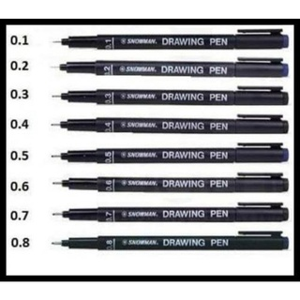

Apakah Anda senang menggambar? Jika iya, Anda bisa memakai Snowman Drawing Pen untuk pengalaman menggambar yang menyenangkan. Selain untuk menggambar atau membuat sketsa, Snowman Drawing Pen juga bisa Anda gunakan untuk menulis indah karena ujung pulpennya cukup nyaman dan fleksibel.Jenis tintanya sendiri adalah tinda pigmen dengan warna hitam. Snowman Drawing Pen tersedia dalam beberapa ukuran ketebalan yaitu dari 0.5 mm sampai dengan 1.0 mm.

**Harga Rp. 7.000-15.000/Pulpen**

**16. Scoop Gel Ink Pen Mistery Box Kelinci Pita**

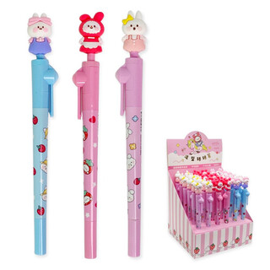

Apakah Anda termasuk orang yang suka mengoleksi pulpen dengan karakter lucu di batangnya? Kalau iya, Anda pasti tertarik dengan rekomendasi ini. Scoop Gel Ink Pen Mistery Box Kelinci Pita merupakan pulpen gel dengan ketebalan 0.5 mm yang terdiri dari berbagai wanra dengan karakter kelinci di ujung batang pulpen. Karakter kelinci tersebut membuat pulpen ini menggemaskan dan sayang untuk dilewatkan. Anda juga bisa membeli pulpen ini untuk anak-anak agar mereka semangat untuk belajar.

**Harga Rp. 21.900/Lusin**

**17. Erasable Gel Pen Joyko GP-322 Shokyo 4**

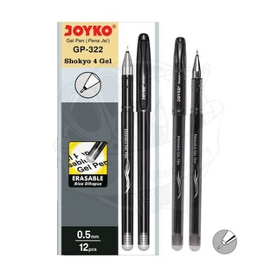

Saat ini, rata-rata pulpen memiliki tinta permanen yang sulit untuk dihapus kecuali dengan tipe-x. Namun, Erasable Gel Pen Joyko GP-322 Shokyo 4 menghadirkan pulpen dengan teknologi tinta yang bisa dihapus atau erasable pen. Penghapusnya sendiri merupakan penghapus khusus yang terdapat di ujung batang pulpen. Dengan ketebalan 0.5 mm, pulpen ini ideal untuk penggunaan sehari-hari.

**Harga Rp. 3.000-3.500/Pulpen**

**18. Kenko Gel Pen Easy Gel**

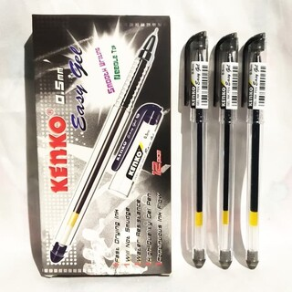

Berikutnya adalah Kenko Gel Pen Easy Gel. Pulpen dari merek Kenko ini berjenis gel dengan desain sederhana sehingga nyaman digunakan. Tinta pulpen ini tidak mudah luntur dan cepat kering saat digunakan. Selain itu, tinta ini juga telah menggunakan teknologi water resistance sehingga aman terkena air. Kenko Gel Pen Easy Gel terdiri dari beberapa pilihan warna seperti biru, hitam, pink, range, pink, ungu, sampai hujau.

**Harga Rp. 2.500-3.500/Pulpen**

**19. Drawing Pen Sakura Pigma Micron**

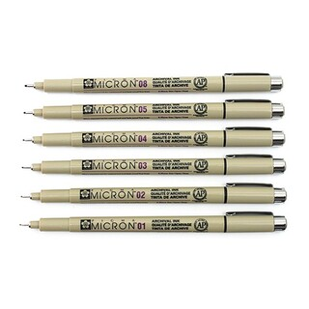

Apakah Anda mencari pulpen yang tintanya terjamin permanen? Anda bisa mencoba Drawing Pen Sakura Pigma Micron. Pulpen ini mempunyai tinta Pigma Micron yang sejak dulu dikenal sebagai tinta permanen paling andal. Karena kekuatan tinta inilah, Drawing Pen Sakura Pigma Micron cocok untuk berbagai kebutuhan. Mulai dari kebutuhan catatan arsip, dokumen hukum, sampai untuk menggambar**.**Hasil Drawing Pen Sakura Pigma Micron tidak akan luntur atau berbulu saat kering, tidak akan bleber di kertas, tahan air dan tahan bahan kimia. Pulpen ini tersedia dalam berbagai ukuran ketebalan mulai dari 0.15 mm sampai 0.6 mm.

**Harga Rp. 15.000-25.000/Lusin**

**20. Artline Drawing System**

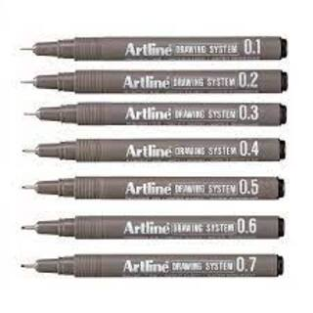

Rekomendasi pulpen kategori gel dan drawing pen terakhir adalah Artline Drawing System. Pulpen ini memiliki zona menggenggam yang ergonomis dan permukaan pulpen anti selip sehingga nyaman digunakan. Meskipun menulis atau menggambar untuk waktu yang lama, jari-jari Anda tidak akan mudah kelelahan. Artline Drawing System tersedia dalam beberapa ukuran ketebalan mulai dari 0.05 sampai 0.9.

**Harga Rp. 8.000-10.000/Pulpen**

**21. Faber Castell Stylus Pen**

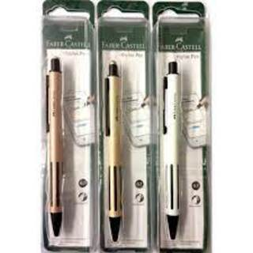

Rekomendasi pulpen stylus pertama yang bisa Anda pertimbangkan adalah Faber Castell Stylus. Pulpen ini adalah pulpen smart yang bagian ujungnya bisa digunakan sebagai stylus pen untuk perangkat gadget Anda.Ketebalannya sangat pas untuk menulis dan tanda tangan. Selain itu, isi dari pulpen ini pun bisa diisi ulang tanpa Anda harus membeli pulpen baru. Pastinya jauh lebih hemat jika hanya perlu membeli tintanya.

**Harga Rp. 20.000-40.000/Pulpen**

**22. Goojodoq 9th Gen Stylus Pencil with Palm Rejection**

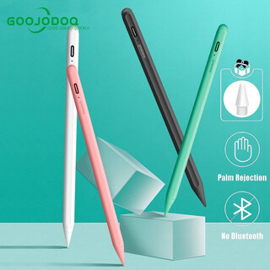

Goojodoq 9th Gen Stylus Pencil with Palm Rejection merupakan stylus pen yang khusus untuk Apple 2018+. Pulpen ini memiliki fungsi hisap magnetik yang mudah digunakan. Desain ujung pulpen merupakan plastik yang tidak mudah patah dan permukaan matte yang nyaman dipegang. Untuk memakai Goojodoq 9th Gen Stylus Pencil with Palm Rejection ini Anda perlu menyentuk bagian atas untuk menghidupkan.Untuk memakainya Anda tidak memerlukan sambungan Bluetooth alias dapat dikenakan secara langsung tanpa proses setting tertentu.

**Harga Rp. 200.000-250.000/Pulpen**

**23. MIXIO G6 Stylus Pen Universal**

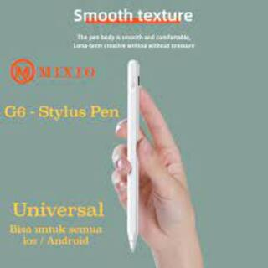

Apakah Anda sedang mencari stylus pen dengan kemampuan serba bisa? Kalau iya, MIXIO G6 Stylus Pen Universal mungkin adalah jawaban untukmu. Stylus pen ini dibuat dari bahan alumunium metal yang cukup ringan dibawa kemana-mana. Pulpen ini kompatibel untuk semua jenis perangkat lunak mulai dari Apple, Samsung, sampai Xiaomi.MIXIO G6 Stylus Pen Universal merupakan pulpen serba bisa digunakan untuk banyak hal misalnya melukis, desain, editing, dan lain-lain. Setiap produknya sendiri terdiri dari 1 pulpen, 1 kabel USB, dan 1 manual book.

**Harga Rp. 150.000-200.000/Pulpen**

**24. BASEUS Golden Cudgel Capacitive Stylus Pen**

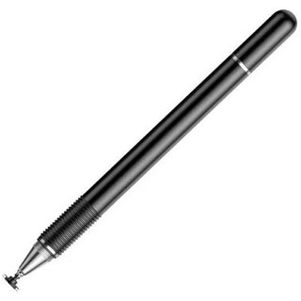

BASEUS Golden Cudgel Capacitive Stylus Pen adalah rekomendasi berikutnya. Stylus pen ini adalah pulpen yang menggunakan ujung silikon. Pulpen ini merupakan pulpen berwarna perak hitam dan cocok untuk layar sentuh kompasitif. Dengan menggunakan pulpen ini, Anda akan memperoleh pengalaman yang nyaman dalam bermain game. Anda juga akan mendapatkan garansi selama 12 bulan jika menemukan kecacatan pabrik.

**Harga Rp. 100.000-200.000/Pulpen**

**25. Jufosien Stylus Pen**

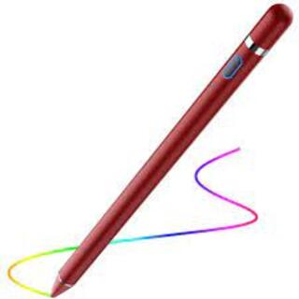

Ketika menggunakan stylus pen untuk menggambar, menulis atau menyentuh layar pada perangkat pintar, tangan biasanya mudah kelelahan. Hal ini kadang menyulitkan mengingat jika mengistirahatkan tangan pada layar tablet/hp malahan akan mengaktifkan kursos di tempat tempat istirahat. Namun, Jufosien Stylus Pen sudah mempunyai teknologi yang bisa memudahkan Anda untuk mengistirahatkan tangan pada layar tanpa mengganggu sensor layar.Jufosien Stylus Pen terdiri dari pulpen yang berbahan aluminium yang ujung pulpennya dilindungi sehingga tidak akan merusak layar. Stylus pen ini juga sudah menyediakan fitur penghemat baterai pintar untuk mendukung kemudahan Anda. Dengan mengisi daya baterai selama 1 jam, Anda sudah bisa mengoperasikan stylus pen ini untuk 8-10 jam.

**Harga Rp. 150.000-250.000/Pulpen**

**26. MIZU NERA Fountain Pen**

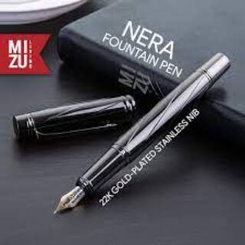

Yang pertama dari rekomendasi fountain pen terbaik adalah MIZU NERA Fountain Pen. Fountain pen ini terbuat dari stainless steel dengan lapisan emas 22 karat. Selain itu, ujung pulpen bahkan dilengkapi dengan iridium sehingga keseluruhan desainnya membuat pulpen ini sangat elegan dan terkesan mewah.MIZU NERA Fountain Pen cocok untuk menulis artistik seperti journaling. Pulpen ini sudah termasuk dengan ink converter yang siap untuk mengisi pulpen Anda. Ujung pulpen fountain biasanya rawan untuk menjadi tumpul, namun Anda tidak perlu khawatir terhadap MIZU NERA Fountain Pen ini yang dijamin tidak akan menjadi tumpul.

**Harga Rp. 50.000/Pulpen**

**27. Deli Summer Palace Fountain Pen**

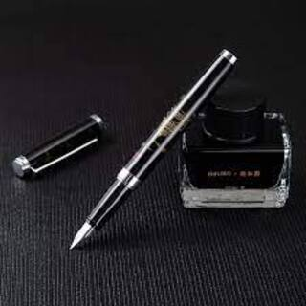

Rekomendasi fountain pen yang kedua kembali menghadirkan merek Deli. Deli Summer Palace Fountain Pen merupakan pulpen dengan tinta berwarna hitam sepanjang 14 cm. Anda akan mendapatkan sebotol tinta berisi 30 ml yang tentunya tebal dan pekat. Bahan pulpennya sendiri terbuat dari metal yang nyaman untuk digunakan saat menulis. Selain itu, Deli Summer Palace Fountain Pen juga terjamin kuat dan tahan lama.

**Harga Rp. 200.000-250.000/Pulpen**

**28. Faber-Castell Neo Slim Fountain Pen**

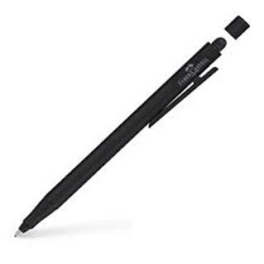

Fountain pen memang bisa dikatakan bukan seperti pulpen biasa yang digunakan sehari-hari. Fountain pen lebih diutamakan untuk kesan artistik seperti untuk tanda tangan atau menulis indah. Dengan menggunakan Faber-Castell Neo Slim Fountain Pen, rasa percaya dirimu akan bertambah. Pulpen ini menghadirkan kualitas premium dengan gaya modern dan dinamis yang tidak akan kalah dengan perubahan zaman. Tinta isi ulangnya dapat menggunakan cattridge atau converter dari tinta botol.

**Harga Rp. 200.000-500.000/Pulpen**

**29. MIZU KONBO 2in1 Redwood Fountain Pen**

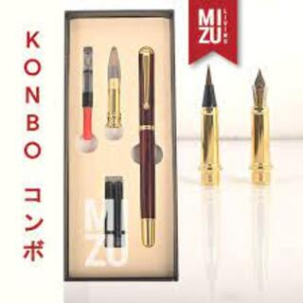

Jika Anda menginginkan fountain pen untuk keperluan artistik, Anda bisa membeli MIZU KONBO 2in1 Redwood Fountain Pen. Fountain pen ini memiliki kepala yang bisa ditukar dengan kepala kuas dengan mudah. Yang unik dari pulpen ini adalah bahan yang digunakan untuk membuat badan pulpen terbuat dari kayu merah sehingga menghadirkan model yang sangat elegan. Bulu yang terdapat pada pulpen ini merupakan bulu premium.

**Harga Rp. 75.000/Pulpen**

**30. LAMY Safari Fountain Pen Special Edition Aquamarine EF**

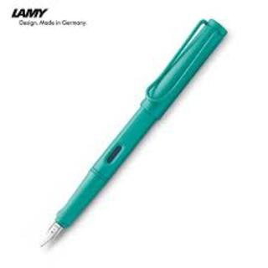

Jika kebanyakan fountain pen didesain dengan warna simpel yang elegan, LAMY Safari Fountain Pen Special Edition Aquamarine EF ini mempunyai warna hijau toska yang membuatnya lucu dan menarik. Pulpen ini merupakan special edition dari LAMY Safari. Didesain oleh Wolfgan Fabian, pulpen ini menggunakan bahan plastik dengan pegangan yang ergonomis dan nyaman.

**Harga Rp. 405.000-1.063.000/Pulpen**